1. 作业：（共8分）

1. 给定如下图所示的前馈神经网络：

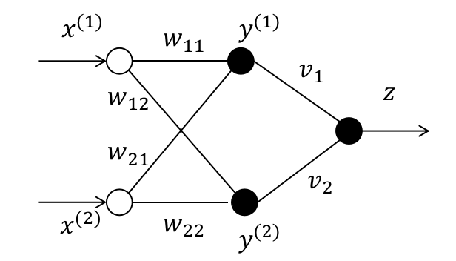

输入为 $x^{(1)}$ 和 $x^{(2)}$，隐层输出为 $y^{(1)}$ 和 $y^{(2)}$，输出层的输出为 $z$，输入层到隐层的连接权和隐层到输出层的连接权见图所示，每个功能神经元的阈值均设置为0，且每个功能神经元采用RELU激活函数：

$$f(u)=\left\{\begin{matrix}0，如果 u≤0 \\ u，如果 u>0\end{matrix}\right.$$

① 根据信息前向传播机制，用图中符号给出 $y^{(1)}$， $y^{(2)}$ 和 $z$ 的表达式(1分)

② 根据误差反向传播机制，推导出连接权 $w_{11}$， $w_{12}$， $w_{21}$， $w_{22}$， $v_{1}$， $v_{2}$ 的更新公式 (5分)

③ 假设上述神经网络在第k-1次学习中得到的连接权值如下图所示：

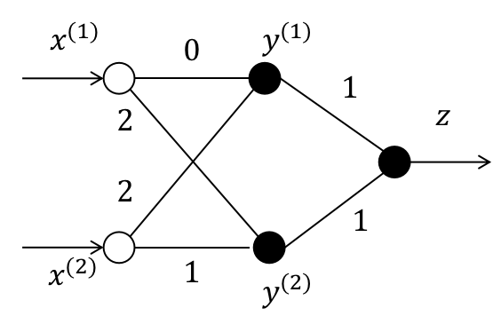

在第k次学习中，新输入的样本为(1, 0)， 其类标为1，即期望输出为1，请应用①②得出的公式，计算第k次学习后，各个连接权的值为多少？更新时请采用学习步长 $η=1$。(2分)

① 解答：根据信息前向传播机制，得到：

$$y^{(1)}=f(x^{(1)}w_{11}+x^{(2)}w_{21} )$$

$y^{(2)}=f(x^{(1)}w_{12}+x^{(2)}w_{22} )$

**(1分)**

$$z=f(y^{(1)}v_{1}+y^{(2)}v_{2} )$$

② 解答：假设当前网络的输入为 $x^{(1)}$ 和 $x^{(2)}$ 时，理想的输出为 $y$，而实际的输出为 $z$，

因此，误差为： $E = \frac{1}{2}{(y -z)}^{2}$。

对于连接权 $v_{1}$ 和 $v_{2}$， $v_{1}/ v_{2}->z->E$，所以

$$\frac{∂ E }{∂v_{1}}=\frac{∂E }{∂z}∙\frac{∂z }{∂v_{1}}=(z-y)∙\frac{∂z }{∂u}∙\frac{∂u }{∂v_{1}}=(z-y)∙\frac{∂z }{∂u}∙y^{(1)}$$

$$\frac{∂E }{∂v_{2}}=\frac{∂E }{∂z}∙\frac{∂z }{∂v_{2}}=(z-y)∙\frac{∂z }{∂u}∙\frac{∂u }{∂v_{2}}=(z-y)∙\frac{∂z }{∂u}∙y^{(2)}$$

其中，

$$\frac{∂z }{∂u}=\left\{\begin{matrix}0，如果 y^{(1)}v_{1}+y^{(2)}v_{2}≤0 \\ 1，如果 y^{(1)}v_{1}+y^{(2)}v_{2}>0\end{matrix}\right.$$

所以， $v_{1}$ 和 $v_{2}$ 的更新公式为： $v_{1}←v_{1} -η \frac{∂E }{∂v_{1}}， v_{2}←v_{2} -η \frac{∂E }{∂v_{2}}$， 其中， $η$ 为学习步长。

（2分）

对于连接权 $w_{11}$， $w_{12}$， $w_{21}$， $w_{22}$，

$w_{11}/w_{21}->y^{(1)}->z->E$， $w_{21}/w_{22}->y^{(2)}->z->E$

因此，根据链式求导法则，

$$\frac{∂E }{∂w_{11}}=\frac{∂E }{∂z}∙\frac{∂z }{∂y^{(1)}}∙\frac{∂y^{(1)} }{∂w_{11}}=(z-y)∙\frac{∂z }{∂u}∙v_{1}∙\frac{∂y^{(1)} }{∂s_{1}}∙x^{(1)}$$

$$\frac{∂E }{∂w_{21}}=\frac{∂E }{∂z}∙\frac{∂z }{∂y^{(1)}}∙\frac{∂y^{(1)} }{∂w_{21}}=(z-y)∙\frac{∂z }{∂u}∙v_{1}∙\frac{∂y^{(1)} }{∂s_{1}}∙x^{(2)}$$

其中， **(4分)**

$$\frac{∂y^{(1)} }{∂s_{1}}=\left\{\begin{matrix}0，如果 x^{(1)}w_{11}+x^{(2)}w_{21}≤0 \\ 1，如果 x^{(1)}w_{11}+x^{(2)}w_{21}>0\end{matrix}\right.$$

同理得到：

$$\frac{∂E }{∂w_{12}}=\frac{∂E }{∂z}∙\frac{∂z }{∂y^{(2)}}∙\frac{∂y^{(2)} }{∂w_{12}}=(z-y)∙\frac{∂z }{∂u}∙v_{2}∙\frac{∂y^{(2)} }{∂s_{2}}∙x^{(1)}$$

$$\frac{∂E }{∂w_{22}}=\frac{∂E }{∂z}∙\frac{∂z }{∂y^{(2)}}∙\frac{∂y^{(2)} }{∂w_{22}}=(z-y)∙\frac{∂z }{∂u}∙v_{2}∙\frac{∂y^{(2)} }{∂s_{2}}∙x^{(2)}$$

其中，

$$\frac{∂y^{(2)} }{∂s_{2}}=\left\{\begin{matrix}0，如果 x^{(1)}w_{12}+x^{(2)}w_{22}≤0 \\ 1，如果x^{(1)}w_{12}+x^{(2)}w_{22}>0\end{matrix}\right.$$

所以，连接权 $w_{11}$， $w_{12}$， $w_{21}$， $w_{22}$ 的更新公式为：

$w_{11} ← w_{11} -η \frac{∂E }{∂w_{11}}$， $w_{12} ← w_{12} -η \frac{∂E }{∂w_{12}}$

$w_{21} ← w_{21} -η \frac{∂E }{∂w_{21}}，w_{22} ← w_{22} -η \frac{∂E }{∂w_{22}}$

**(5分)**

③ 解答：根据①，计算得到： $y^{(1)}=0$， $y^{(2)}=2$， $z =2$

根据②，首先计算梯度： $\frac{∂E }{∂v_{1}}=0$， $\frac{∂E }{∂v_{2}}=2$， $\frac{∂E }{∂w_{11}}=0$， $\frac{∂E }{∂w_{12}}=1$， $\frac{∂E }{∂w_{21}}=0$， $\frac{∂E }{∂w_{22}}=0$

所以更新公式为：

$v_{1}=v_{1} -0=1$， $v_{2}=v_{2} -2=-1$

$w_{11}=w_{11} -0=0$， $w_{12}=w_{12} -1=1$

$w_{21}=w_{21} -0=2$， $w_{22}=w_{22} -0=1$

1. 作业：（共8分，单选（1分）×2，大题（6分））

1.【单选】关于集成分类器，下列描述错误的是（ **D** ）。

A. Adaboost算法训练的基分类器之间存在强依赖关系，而Bagging算法训练的基分类器之间不存在依赖关系

B. Adaboost算法中，基分类器只能以串型的方式训练，而Bagging算法中，基分类器的训练可以并行执行

C. Adaboost算法通过改变训练样本的权值分布来构建不同的训练数据集，继而训练各个基分类器，而Bagging算法是通过bootstrap自助抽样法来得到不同的训练数据集

D. Adaboost算法通过基分类器的多数投票来得到最终分类结果，而Bagging算法是通过各个基分类器的加权组合得到最终分类结果

1. 【单选】对集成分类器设计要求的描述不正确的是（ **C** ）。
2. 个体分类器的准确率要尽量高，要大于随机猜测的准确率
3. 个体分类器之间的差异性越大越好
4. 个体分类器的数量越多越好
5. 要考虑偏差与方差的权衡

2.【多选】下面哪些分类器属于不稳定的分类器（ **AC** ）。

1. 决策树 B. 支持向量机 C.神经网络 D. k近邻分类器

3. 简述BP神经网络如何接受带权值的训练样本集来训练神经网络的参数。(1分)

**解答：**对于任意的网络参数 $u$，使用不带权值的样本 $x_{t}$ 对其更新，更新公式为： $u⟵u-η\frac{∂E_{t}}{∂u}$，其中 $E_{t}$ 是网络对 $x_{t}$ 预测的误差；使用带权值为 $α_{t}$ 的样本 $x_{t}$ 对其更新，则更新公式为： $u⟵u-ηα_{t}\frac{∂E_{t}}{∂u}$，也即是，梯度项前需要乘上相应的权值。

4. 一个已经训练好的BP神经网络模型对待识别的实例***x***的输出为向量 $y=(y_{1},y_{2},⋯y_{c})$，则网络应该将***x***预测为哪一类？ (1分)

**解答：**预测的类别为 $\underset{i∈\{1,2,...c\}}{argmax}{y_{i}}$，即哪一类的预测值最大，就把***x***预测为那一类。

5. 设Adaboost算法总共训练了M个弱学习器，且以BP神经网络作为弱学习算法。在预测一个实例***x***的类标时，若第 $k$ 个训练好的弱学习器对***x***的预测为向量 $y^{(k)}=(y_{1}^{(k)},y_{2}^{(k)}⋯y_{c}^{(k)})$，且该弱学习器的决策权重为 $α_{k}$，则Adaboost算法应该将***x***预测为哪一类？请用数学公式表示。 (2分)

**解答：**Adaboost算法对***x***的预测标签向量为 $\hat{y}=\sum_{k=1}^{M}{α_{k}y^{(k)}}$，假设 $\hat{y}=({\hat{y}}_{1},{\hat{y}}_{2},⋯{\hat{y}}_{c})$**，**则把***x***预测为。

6. 当Bagging算法以BP神经网络作为弱学习算法时，如果第 $k$ 个训练好的弱学习器将***x***预测为 $y_{k}$ 类，则Bagging算法应该将***x***预测为哪一类？ (2分)

**解答：**Bagging算法采用多数投票表决原则，弱学习器的预测中，哪一类得到的投票数最多，就把***x***预测为那一类。